**งานที่ 3**

**โจทย์ ให้นักศึกษาใช้คำสั่งในโปรแกรม Stata เพื่อเปรียบเทียบค่าเฉลี่ยรายได้ ของหัวหน้าครอบครัว ใน Stat Village ระหว่างเพศชายและเพศหญิง และตอบคำถาม ดังนี้**

**1.วิเคราะห์ด้วยโปรแกรม Stata ด้วยคำสั่งอะไร และให้คัดลอกผลการวิเคราะห์ในโปรแกรมมาใส่ในคำตอบ**

**ตอบ**  ขั้นตอนที่ 1 ใช้คำสั่ง su v6 if v2==1 เพื่อให้ได้ค่าส่วนเบี่ยงเบนมาตรฐานและค่าเฉลี่ยรายได้ของหัวหน้าหมู่บ้านเพศชาย

ขั้นตอนที่ 2 ใช้คำสั่ง su v6 if v2==2 เพื่อให้ได้ค่าส่วนเบี่ยงเบนมาตรฐานและค่าเฉลี่ยรายได้ของหัวหน้าหมู่บ้านเพศหญิง

ขั้นตอนที่ 3 ใช้คำสั่ง ttest v6,by(V2) เพื่อให้ได้ค่าผลต่างรายได้เฉลี่ยระหว่างหัวหน้าครอบครัวเพศชายกับเพศหญิง

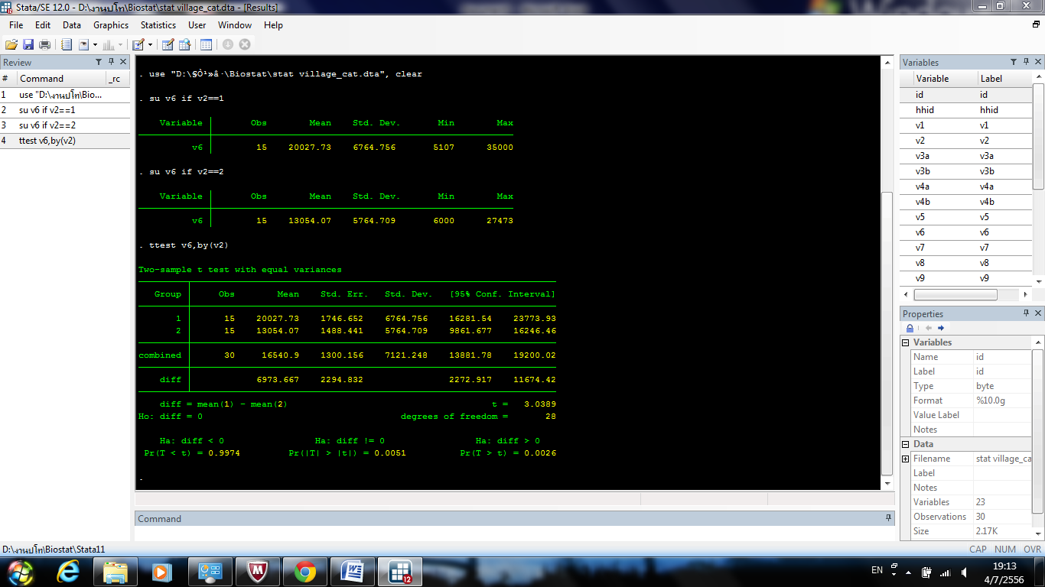

**2. อธิบายผลตามความเข้าใจในการแปรความหมาย**

**ตอบ** หัวหน้าครอบครัวเพศชายมีรายได้เฉลี่ยต่อเดือนมากกว่าหัวหน้าครอบครัวเพศหญิง 6,973.67 บาท ซึ่งมีโอกาสเป็นไปได้ 0.005 เราเชื่อมั่น 95% ว่าในประชากรค่าความแตกต่างดังกล่าวอยู่ระหว่าง 2,272.91 57 ถึง 11,674.42 บาท

**3. อธิบายผลในรูปแบบ การรายงานผลงานวิจัย**

**ตอบ** จากการสำรวจรายได้ของหัวหน้าครอบครัวเพศชายและเพศหญิงของหมู่บ้าน stat village พบว่ามีความแตกต่างของรายได้เฉลี่ยเท่ากับ 6,973.67 บาท (95%CI : 2272.92 to 11674.42 ; P=0.005) ซึ่งมีความเป็นไปได้อย่างมีนัยสำคัญทางสถิติ